**Методическая разработка открытого урока**

**«Прощай, Азбука»**

**Разработала:**

**учитель начальных классов**

**МОУ «Бурашевская СОШ»**

**Фатькина В.В.**

**Цель:** В игровой форме закрепить изученные буквы, полученные знания, умения, навыки.

**Задачи:**

1. Повторить изученные звуки и буквы.
2. Способствовать раскрытию талантов у учащихся.
3. Формировать у учащихся самооценку своих достижений.
4. Развить логическое мышление, память, зоркость, интерес и положительную мотивацию, как к отдельным предметам, так и процессу обучения в целом, воспитывать уважительное отношение друг к другу, интерес к книгам.
5. Воспитывать желание учиться; осознание важности процесса учения и познания для самосовершенствования и развития своего «я».
6. Прививать бережное отношение к книгам.

**Учитель.** Дорогие ребята! Уважаемые родители и гости! Мы заканчиваем наше веселое путешествие по страницам от «А» до «Я», и пришло время важного события: сегодня мы прощаемся с самой главной книгой в жизни любого человека. Как называется эта книга?  
**Дети.** Азбука!

**Учитель.** Сейчас мы расскажем гостям, чему мы научились за это время в школе.

1. Мы в школе полгода уже проучились,   
   Мы много успели и много смогли.   
   Писать и считать мы уже научились   
   И первые книги прочли.
2. А верным помощником в этом нам стала   
   Первая главная книжка.   
   И первые буквы она показала   
   Девчонкам своим и мальчишкам.

3. Буквы потом сложились в слова,   
Слова – в предложенья и фразы.   
Огромный и красочный мир тогда   
Открылся, ребята, нам сразу.

4. Мы прочитаем хороших книг немало,   
Пускай года пройдут и много-много дней,   
Нам Азбука хорошим другом стала,   
Мы этот праздник посвящаем ей!

**Учитель.** Первая учебная книга «Азбука» – начало всех начал. Но праздник начался, а главного гостя - Азбуки- нет. Давайте, ребята, позовем её.  
**Все.** Азбука! Азбука! Мы ждем тебя!  
Входит Азбука.  
**Азбука.**

-Здравствуйте, дети! Узнали меня?

Я - Азбука, учу читать,

Меня никак нельзя не знать

Меня изучишь хорошо-

И сможешь ты тогда

Любую книжку прочитать

Без всякого труда.

А в книгах есть про всё, про всё:

Про реки и моря,

И что у неба нет конца,

И круглая Земля,

Про космонавтов, к облакам

Летавших много раз,

Про дождь, и молнии, и гром,

Про свет, тепло и газ.

**Азбука:** Я пришла к вам в гости, но не одна, 33 родных сестрицы, писаных красавицы в одном городе живут и повсюду славятся. Кто же пришёл со мной вместе?

**Все дети:** Буквы!

**Дети**. Гласные тянутся в песенке звонкой,

     Могут заплакать и закричать,

     Могут в кроватке баюкать ребенка,

     Но не желают свистеть и ворчать.

**Буква А** сладка на вкус,

Словно сахарный арбуз.

**Буква Е** есть в слове «ель»,

Заметает ель метель.

**Буква Ё** есть в слове «ёж»,

Ты легко её найдешь!

**Буква И.**

И – игрушки,

И – игра.

Любит игры детвора!

**Буква О.**

О – похожа на колечко,

Словно шерстка на овечке.

**Буква У.**

Замычит буренка: «Му-у!»

Узнает букву У?

**Буква Ы.**

Буква Ы есть в слове «бык»,

Травку бык щипать привык!

**Буква Э.**

Этот дом похож на ваш –

 У него один этаж.

**Буква Ю.**

Скачет Юля, как юла,

Хоть и ростиком мала!

**Буква Я.**

Ты твердишь всё: «Я да я!

Всех умнее я, друзья!»

Не забудь, что буква Я –

Самая последняя!

**Дети.**А согласные… согласны

    Шелестеть, шептать, скрипеть,

    Даже фыркать и шипеть,

    Но не хочется им петь.

**Буква Й.**

Йогурт из малины

        Самый наш любимый!

**Буква Л.**

Лето, ливень, листопад,

        Я любой погоде рад!

**Буква М.**

Букву М узнал я рано,

        Ведь оно есть в слове «мама».

**Буква Н.**

Н – веселый Новый год,

        Скоро в гости к нам придет!

**Буква Р.**

Р – рычит, как будто рысь,

        Эй, меня остерегись!

**Буква Х.**

Веселится буква Х:

        Хи-хи-хи да ха-ха-ха!

**Буква Ц.**

Кап-кап-кап – за каплей капля

        Мелкий дождик моросит.

        Буква Ц, как будто цапля,

        На одной ноге стоит.

**Буква Ч.**

Чашки, чайник, сладкий чай,

        Что за буква? Отвечай!

**Буква Щ.**

Буква Щ есть в слове «щит».

        От удара он трещит!

**Буква Б.**

По полю барашек белый

        Темной ночью брел несмело.

        Блеял он: «Боюсь я! Бе-е-е!»

        Узнаете букву Б?

**Буква В.**

Буква В есть в слове «вол»,

        Я её легко нашел!

**Буква Г.**

Что за грохот? Что за гром?

        Букву Г принес нам гном.

        Зацепился он за гвоздь

        И упал наш бедный гость!

**Буква Д.**

Буква Д, как будто дом,

        Я в деревне жил в таком.

**Буква Ж.**

Узнаешь знакомый звук?

        Буква Ж жужжит, как жук.

**Буква З.**

З звенит, словно звонок,

        Нас торопит на урок.

**Буква К.**

Буква К, как куколка,

        Славненькая буковка!

**Буква П.**

П – прекрасные подарки

        Принесли в пакете ярком.

**Буква С.**

С – свистит, словно свисток:

        Удирайте со всех ног!

**Буква Т.**

Взял я толстую тетрадь,

        Буду букву Т писать.

**Буква Ф.**

Я в лесу нашла фиалку –

        Только рвать фиалку жалко!

**Буква Ш.**

Я шуршу, как будто шины,

        Есть я в слове и «машина»,

        И собой я хороша!

        Вы узнали букву Ш?

**Учитель.**Согласные, найдите свои пары!

**Д.**Б – П, В – Ф, Г – К, З – С, Д – Т, Ж – Ш.

**Учитель.**Молодцы! Но, обо всех ли буквах мы вспомнили? Никого не забыли?

**Дети.**Забыли о буквах, не обозначающих звуков: Ь и Ъ

**Твердый знак**

Знак я очень твердый,

Оттого и гордый.

Буквы в слове разделяю,

Только жаль, меня теряют!

**Мягкий знак**

Я – мягкий знак.

Меня найдешь,

И в слове «льет»,

И в слове «дождь».

**Азбука:** А сейчас вас ждут задания. Я хочу проверить, чему вы научились.

**Задание № 1.**

Необходимо угадать букву по её описанию, правильно её назвать, и показать на веере букв.(после ответа детей Азбука показывает букву на алфавите)

1. Эта буква широка и похожа на жука. (Ж- же)

2. В этой букве нет угла - до того она кругла.

    До того она кругла - укатиться бы могла. (О-о)

3. С этой буквой на носу филин прячется в лесу. (Ф-эф)

4. На эту букву посмотри - она совсем как цифра 3. (З-зе)

5. Палочка и палочка, между ними галочка.

   И понятно сразу всем: получилась буква ... (М-эм)

А теперь я хочу проверить, насколько хорошо вы умеете  отгадывать загадки.

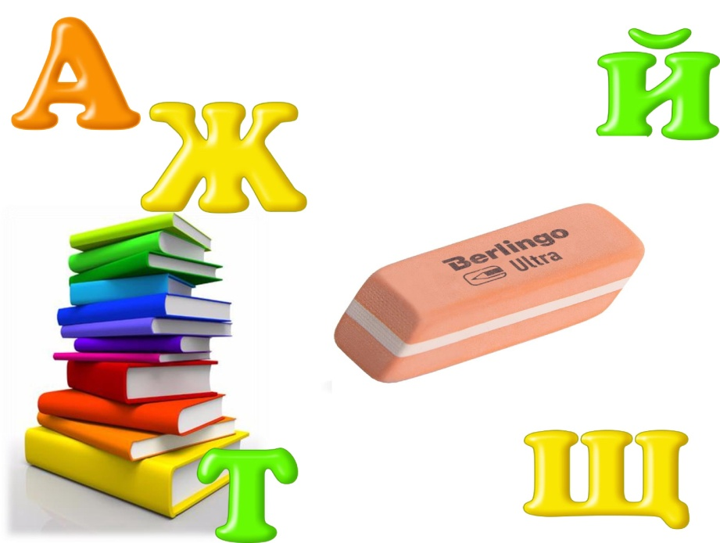**Задание № 2.**  **Отгадай загадку.**

1. На ноге стоит одной,

крутит-вертит головой.

      Нам показывает страны,

                     реки, горы, океаны.

               2. В школьной сумке я лежу,

     Как ты учишься, скажу.

        3.Если ты меня отточишь,

    нарисуешь всё, что хочешь!

     Солнце, море, горы, пляж.

                   Это просто ………..!

        4. Разноцветные сестрицы,

           заскучали без водицы.

   Дядя, длинный и худой,

                  носит воду бородой.

   И сестрицы вместе с ним

                  нарисуют дом и дым.

              5. В чёрном поле заяц белый

                  Прыгал, бегал, петли делал.

                  След за ним был тоже бел.

                  Этот заяц белый …..

              6. Разноцветный ящик мой

                В ранец я кладу с собой.

                Ящик этот очень мал.

                Называется …...

             7. Я всё знаю, всех учу,

              Но сама всегда молчу.

              Чтоб со мною подружиться,

              Надо грамотно учиться.

 8. Я люблю прямоту,

  я сама прямая.

              Сделать ровную черту

              всем я помогаю.

           9. Хоть не прачка я, друзья,

             Стираю я старательно.

             Если мне работу дашь –

             Зря трудился карандаш.

**Задание № 3.** **Игра «Буквы перепутались»**

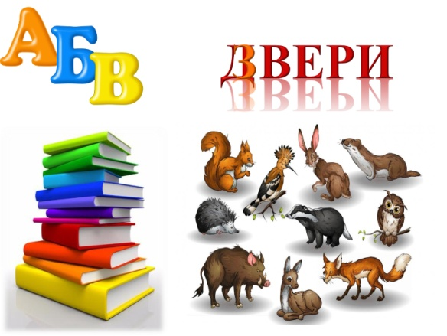А теперь попробуйте в стихотворении, которое я прочту, отыскать буквы, которые стоят не на своём месте. Назовите буквы.   
Неизвестно, как случилось,   
Только буква заблудилась,   
Заскочила в чей-то дом   
И хозяйничает в нём.   
И едва туда вошла буква-озорница,   
Очень странные дела   
Начали твориться…

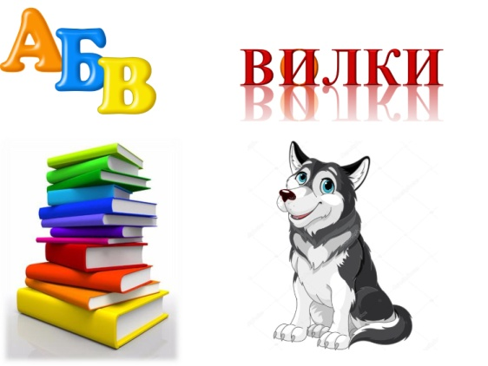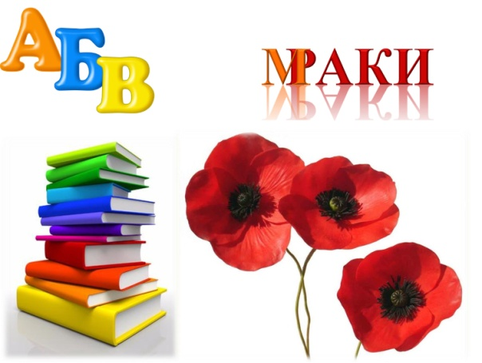Закричал охотник: «Ой,   
Двери гонятся за мной!» (Звери)   
  
На виду у детворы   
Крысу красят маляры. (Крышу)   
  
Посмотрите-ка, ребятки,   
Раки выросли на грядке. (Маки)   
  
Нарушая тишину,   
Воют вилки на Луну. (Волки) 

Пышка любит грызть зерно –   
Очень вкусное оно! (Мышка)

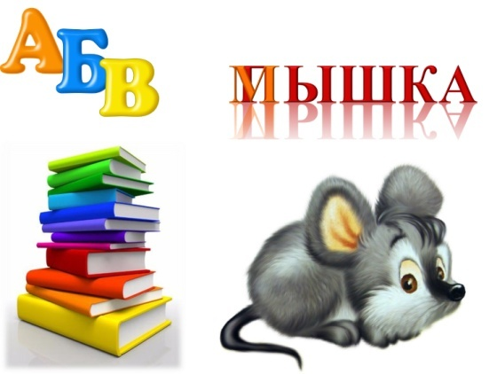

**Азбука:**Спасибо ребята! Наш праздникподходит к концу. Настала пора расставаться.

**Ученик**.В день осенний, в день чудесный   
В класс несмело мы вошли.   
«Азбуку» – учебник первый   
На столах своих нашли.

**Ученик**.Садясь за парту осторожно,   
Чтоб школьной формы не измять,   
Мы «Азбуки» свои раскрыли,   
По ним учились мы читать.

**Ученик**.Я с этой книгой в первый раз   
Пришел в свой первый светлый класс   
Я эту книгу полюбил,   
Я в ней все буквы изучил.   
И как мне радостно сказать:   
«Умею я теперь читать!» (-*говорят хором*)

**Ученик**. Мы хотим сказать тебе спасибо!  
Мы тебя за все благодарим!  
Говорим тебе мы до свидания!

Здравствуй! – новой книге говорим!

**Азбука:**Теперь вас будет знакомить со сказками, рассказами, стихами, мой младший брат учебник «Литературное чтение*». (Азбука выводит Литературное чтение)*

**Литературное чтение:** Я знаю ребята, что все вы аккуратные, и все же я хочу, чтобывы выполнили мою просьбу.  
Я добрый друг и спутник твой.  
Будь, школьник, бережным со мной.  
Мой чистый вид приятен,  
Оберегай меня от пятен.  
Мой переплет не выгибай  
И корешок не поломай.  
Меня в обложку оберни,  
Где взял меня – туда верни.  
Запомни, я – твой лучший друг,  
Но только не для грязных рук. *(Рассказывая стихотворение, Литературное чтение показывает учебник)* **Учитель:** Давайте на прощание еще раз скажем спасибо Азбуке и споем ей песню, которая так и называется «Азбука».

1. Если хочешь много знать,

Многого добиться,

Обязательно читать

Должен научиться.

**Припев:**

Азбука, азбука

Каждому нужна.

Нам поможет книжки

Прочитать она!

1. Надо буквы нам писать

Аккуратно в строчку,

Надо их запоминать

Без ошибки, точно.

**Припев.**

1. Книжки могут рассказать

Обо всем на свете.

Очень любят их читать

Взрослые и дети.

**Припев . 2 раза**

**Азбука:** Молодцы, первоклассники!  
Вы прочли Азбуку до корки,  
Вам по чтению пятерки!  
Позади нелегкий труд,  
Слогового чтения.  
Вам сегодня выдаю – Удостоверения!  
В том что Азбуку прочли!  
Полный курс наук прошли!  
И теперь без передышки  
Вы прочтете любые книжки.*(Азбука проходит по классу и раздает удостоверения!)*

**Азбука:**У меня для вас есть еще один подарок…А для того, чтобы узнать, что я хочу вам подарить, вам необходимо сложить из кубиков слово и прочитать его. Молодцы, ребята! Я дарю вам книги! *(Азбука и Литературное чтение проходят по классу и раздают книги!)*

**Азбука:**За вас я, ребята, абсолютно спокойна. Вы многому научились, немало узнали. Прощайте, ребята! Успехов вам в дальнейшей учебе! (*Азбука и Литературное чтениемашут рукой и уходят*)

**Учитель**. Ребята, вот и подошел к концу наш праздник! Я еще раз поздравляю вас, дорогие ребята, и вас, уважаемые родители! Скажем хором: «До свиданья, до счастливых новых встреч!». (*Говорим все вместе*)